Helfer gesucht für Holzrücketurnier
2. Oktober 2022
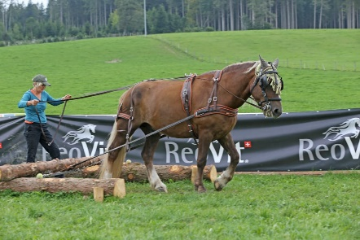

Auch für diesen Anlass sind wir froh um jede helfende Hand. Bitte tragt Euch ein und an :

Mail bis 15.09.2022 an mio.manni@bluewin.ch

Sonntag 02.10.2022 | Abbau 17.00 – 20.00

Verkehr |  | Name Vorname | Handy-Nr.

Sonntag 02.10.2022 | 07:00 – 12:00
Sonntag 02.10.2022 | 12:00 – 16:00

Parcour |  | Name Vorname | Handy-Nr.

Sonntag 02.10.2022 | 08:00 – 12:00
Sonntag 02.10.2022 | 12:00 – fertig

Bollenjäger |  | Name Vorname | Handy-Nr.
Sonntag 02.10.2022 | 09:00 – 12:30
Sonntag 02.10.2022 | 12:30 – 16:00

Festwirtschaft |  | Name Vorname | Handy-Nr.
Sonntag 02.10.2022 | 07:30 . 12:30
Sonntag 02.10.2022 | 11:30 – fertig

Kuchenspenden sind herzlich willkommen!!!

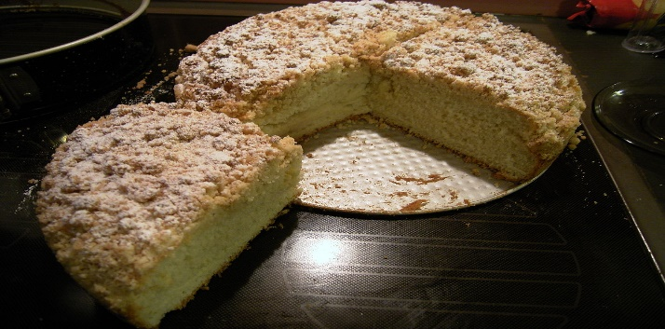
"Dieses Foto" von Unbekannter Autor ist lizenziert gemäß CC BY-SA
…………………………………………………………………………………………………………………………

Ich bringe Kuchen oder Torte mit am Sonntag 02.10.2022…………………………………..

Pro Kuchen wird eine ½ Stunde gutgeschrieben

Härzliche Dank im vorus,

Regula

